# **Temat pracy:**

**"Wykorzystanie generatywnej sztucznej inteligencji w Business Intelligence na przykładzie Microsoft Copilot i Microsoft Power BI – analiza ~~efektywności (? Miara ilościowa)~~ i zastosowań"**

# **Założenia dotyczące części praktycznej**

## **Krok 1: Odświeżyć/nauczyć się programu Microsoft Power BI na poziomie średniozaawansowanym (w nawiasach aktualny poziom umiejętności):**

* Obsługa PowerQuery (*znajomość – solidne podstawy*)
* Tworzenie modelu danych (*znajomość – solidne podstawy, uzupełnione wiedzą z Baz Danych w tym semestrze*)
* Tworzenie metryk (*znajomość – podstawowy DAX z* użyciem filtrów i *kontekstu; polecenia warunkowe, statystyczne, filtrowanie, time tntelligence, iteratory oraz kolumny warunkowe)*
* Tworzenie wizualizacji i layoutu (znajomość - znajomość typów wykresów oraz ich use case, storytelling)

## **Krok 2: Zapoznać się z możliwościami i ograniczeniami Copilota, czyli:**

* Jak i gdzie można wykorzystać Copilota?
* Jego potencjalne ograniczenia oraz wymagania.
* Przygotowanie i zoptymalizowanie danych i raportu pod genAI.
* Prompt enginnering.
* Czy jest jakaś alternatywa?
* *Czego oczekujemy od niego? Dobrego kodu? Czy coś innego?*

## **Krok 3: Stworzyć eksperyment, który będzie oparty na konkretnym case’ie:**

1. **Stworzenie kontrolnego wariantu raportu/dashboardu w programie Microsoft Power BI, zgodnie ze wszystkimi zaleceniami ze strony MS i logiki biznesowej:**

* Zadbanie o przejrzyste wartości i typy danych w danych,
* Zgodne i czytelne nazwy danych,
* Utworzenie relacyjnego modelu danych (Fact i Dimesion tables) z przejrzystymi połączeniami i kardynalnością,
* Utworzenie sensownych z punktu widzenia logiki biznesowej case’a metryk oraz na ich podstawie – odpowiednich wizualizacji uwzględniających cel, typ danych oraz końcowego odbiorcę.

1. **Przeprowadzenie analizy przez „analityka” (poparte literaturą, matematyką i logiką biznesową) jako próba kontrolna.**
2. **Przeprowadzanie analizy za pomocą Copilota oraz szukanie optymalnych rozwiązań zapewniających lepszą jakość analizy jako próba badawcza. Główne przypadki użycia Copilota w eksperymencie:**

* Pisanie kodu DAX,
* Tworzenie logicznych i poprawnych metryk,
* ~~Storytelling na podstawie danych/wizualizacji~~,
* ~~Stworzenie raportu na podstawie danych z case.~~
* Poszukiwanie wniosków/ insight’ów i komentowanie danych ważnych dla biznesu. Rozróżnienie copilota dla dev oraz dla ludzi z biznesu.
* Wizualizacje – ich poprawność względem ogólnych zasad
* Wydajność Copilota – ile rekordów jest w stanie przetworzyć (niezalecane i trudne)

1. **Porównanie działań analityka i AI oraz płynące z tego wnioski.**

# **Założenia dotyczące części teoretycznej**

1. **Rozdział poświęcony ogólnemu wyjaśnieniu Business Intelligence.**

* Czym jest Business Intelligence?
* Jego początki (zwięźle).
* Co może dostarczyć przedsiębiorstwom?/po co ten BI?
* Części składowe BI i jego najważniejsze komponenty.

1. **Rozdział poświęcony rozwojowi AI oraz gen AI w ostatnich latach.**

* Czym jest AI (zwięźle)?
* Czym jest gen AI (nacisk na LLM i CV)?
* Jego historia i rozwój w ostatnich latach (zwięźle, nacisk na LLM i CV).
* Jak AI zmienia biznesową rzeczywistość?
* *Human-in-the-loop (AI bias) – skupienie się na ludziach w części BI i AI (kompetencje przeszłości i przyszłości jako analityk BI)*

1. **Rozdział poświęcony wpływowi AI na Business Intelligence oraz potencjalnie z tego płynących korzyści dla firm.**

* Wyjaśnienie podstawowych pojęć z biznesu – efektywność, decyzyjność…
* Użycie genAI w Business Intelligence (przegląd literatury, raportów branżowych)
* Porównanie BI bez AI i BI z AI (przegląd literatury).
* Jak z takich rozwiązań może skorzystać firma wdrażająca tego typu rozwiązania? *(Firma która sama wdraża takie rozwiązania w biznesie)*
* Ewaluacja/metody ewaluacji rozwiązań?

1. **Rozdział z eksperymentem – przykład PowerBI i Copilota.**

* **Co zmienia AI? Jakie kompetencje musi mieć deweloper BI w erze AI.**

1. **Rozdział podsumowujący całą tematykę (podsumowanie).**

# **Literatura**

**Linki i dane odnośnie możliwości Copilota i jego zastosowania:**

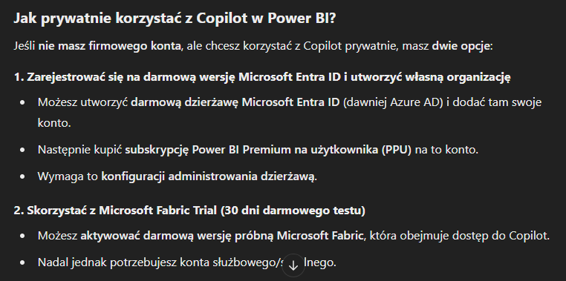

* *https://powerbi.microsoft.com/en-us/blog/copilot-in-microsoft-fabric-is-now-generally-available-in-the-power-bi-experience/?cdn=disable*
* *https://learn.microsoft.com/en-us/power-bi/create-reports/copilot-introduction*